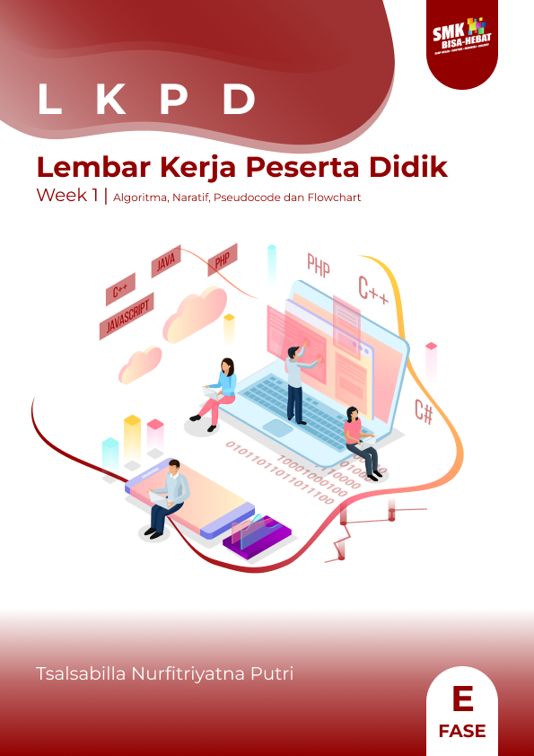

Lembar Kerja Peserta Didik

Materi Ajar : Algoritma, Naratif, *Pseudocode* dan *Flowchart*

Mata Pelajaran : Informatika

Kelas : X PPLG (…)

Nama Kelompok : ………………………………………………………………………

Anggota Kelompok :

1. ……………………………………………………………………………………………
2. ……………………………………………………………………………………………
3. ……………………………………………………………………………………………
4. ……………………………………………………………………………………………
5. ……………………………………………………………………………………………
6. ……………………………………………………………………………………………
7. **Capaian Pembelajaran**

Pada akhir fase E, peserta didik mampu memahami validitas sumber data, memahami konsep struktur data dan algoritma standar, menerapkan proses komputasi yang dilakukan manusia secara mandiri atau berkelompok untuk mendapatkan data yang bersih, benar, dan terpercaya, serta menerapkan struktur data dan algoritma standar untuk menghasilkan berbagai solusi dalam menyelesaikan persoalan yang mengandung himpunan data berstruktur kompleks dengan volume tidak kecil, dan menuliskan solusi rancangan program sederhana dalam format *Pseudocode* yang dekat dengan bahasa komputer; mampu memahami model dan mensimulasikan dinamika *Input* Proses *Output* dalam sebuah komputer Von Neumann, serta memahami peran sistem operasi.

1. **Tujuan Pembelajaran**

6.1.1 peserta didik dapat menyatakan Naratif dengan tepat/benar (C1)

6.1.2 Peserta didik dapat menyatakan Pseuocode dengan tepat/benar (C1)

6.1.3 Peserta didik dapat menjelaskan Pseuocode dengan tepat/benar (C2)

6.1.4 Peserta didik dapat menjelaskan *Flowchart* dengan tepat/benar (C2)

6.5.1 Diberikan pernyataan, gambar, *Flowchart* dan program, peserta didik dapat memproyeksikan *Pseudocode* dengan tepat/benar (C5)

6.5.2 Diberikan pernyataan, gambar, *Flowchart* dan program, peserta didik dapat merancang *Pseudocode* dengan tepat/benar (C6)

6.6.1 Peserta didik dapat menentukan *Flowchart* dengan tepat/benar (C3)

6.6.2 Diberikan pernyataan, gambar, *Flowchart* dan program, peserta didik dapat memecahkan *Flowchart* dengan tepat/benar (C4)

1. **Alat dan Bahan**
2. Laptop
3. Internet
4. Alat Tulis
5. **Aktivitas Pembelajaran**



Teman-teman secara berkelompok silahkan dapat mengakses multimedia interaktif Studee pada halaman videos, Lalu amati video pembelajaran mengenai pengenalan algoritma, naratif, *Pseudocode* dan *Flowchart* yang terdapat pada multimedia interaktif Studee tersebut!



Setelah menonton video, masing-masing siswa silahkan untuk mengakses halaman initial knowledge dan menuliskan lima kata kunci yang mencerminkan inti dari seluruh materi yang dibahas dalam video pembelajaran!



Gabungkanlah 5 kata yang kalian tuliskan pada halaman initial knowledge bersama teman teman kelompok kalian, sehingga menjadi beberapa kalimat yang saling berhubungan satu sama lain. Lakukanlah diskusi secara berkelompok untuk mencari informasi tambahan, bertanya pertanyaan, atau mencoba berbagai pendekatan guna menambah pengetahuan baru mengenai materi yang sedang dipelajari!



Teman-teman secara berkelompok, coba aplikasikan pengetahuan baru yang didapatkan dari hasil diskusi untuk meyelesaikan pertanyaan dibawah ini!

Bagaimana kalimat naratif pada studi kasus pembuatan kopi latte diubah menjadi *Pseudocode*, dan *Flowchart*?

1. Naratif

|  |
| --- |
| Membuat Kopi latte  Langkah-1: Menyiapkan kopi, susu, gula, gelas, sendok, dan air panas  Langkah-2: Membuka bungkus kopi kemudian menuangkannya ke dalam gelas.  Langkah-3: Membuka bungkus susu kemudian menuangkannya ke dalam gelas.  Langkah-4: Menambah satu sendok gula ke dalam gelas.  Langkah-5: Menuangkan air panas ke dalam gelas.  Langkah-6: Aduk hingga bercampur.  Langkah-7: Jika kurang manis, silakan tambahkan lagi gulanya kemudian aduk lagi sampai bercampur dengan air.  Langkah-8: Menghidangkan kopi *latte* yang sudah siap. |

1. *Pseudocode*

|  |
| --- |
| PROGRAM Membuat Kopi Latte  DEKLARASI  ………………………………………………..  ALGORITMA  ………………………………………………..  ………………………………………………..  ……………………………………………….. |

1. *Flowchart*

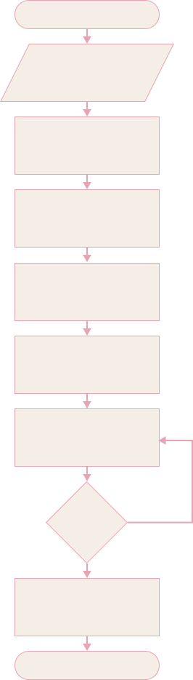

Susunlah pembagian tugas tiap anggota kelompok seperti format dibawah ini!

|  |  |  |  |
| --- | --- | --- | --- |
| **No** | **NIS** | **Nama Aggota Kelompok** | **Tugas/ Tanggung Jawab** |
| 1 |  |  |  |
| 2 |  |  |  |
| 3 |  |  |  |
| 4 |  |  |  |
| 5 |  |  |  |
| 6 |  |  |  |



Teman-teman silahkan dapat mengakses multimedia interaktif Studee, Lalu Kerjakanlah soal kuis evaluasi secara individu untuk mengukur tingkat pengetahuan dan pemahaman yang diperoleh pada multimedia interaktif Studee.